ГУАП
КАФЕДРА № 44
ОТЧЕТ
ЗАЩИЩЕН С ОЦЕНКОЙ
ПРЕПОДАВАТЕЛЬ
д-р техн. наук, профессор |  |  |  | А. В. Гордеев
должность, уч. степень, звание |  | подпись, дата |  | инициалы, фамилия

ОТЧЕТ О ЛАБОРАТОРНОЙ РАБОТЕ №5

СОЗДАНИЕ ДОМЕННОЙ СЕТИ СО СЛУЖБОЙ КАТАЛОГА

по курсу: КОРПОРАТИВНЫЕ СЕТИ СО СЛУЖБОЙ КАТАЛОГА


РАБОТУ ВЫПОЛНИЛ
СТУДЕНТ ГР. № | 4341 |  |  |  | Е.П. Березин
 |  |  | подпись, дата |  | инициалы, фамилия

Санкт-Петербург 2026
Цель работы
Изучить основные понятия сетей, организованных в домены, получить представления о службе каталога Active Directory и о службе каталога Astra Linux Directory, научиться создавать простейшие доменные сети.

1. Задание по работе
Создать простейшую доменную сеть на базе Microsoft Active Directory и аналогичную доменную сеть на базе Astra Linux Directory. Для этого необходимо подготовить контроллер домена и рабочую станцию, настроить доменное имя, обеспечить корректную работу DNS и DDNS, включить рабочую станцию в домен, создать глобальную учетную запись пользователя домена и проверить возможность входа в систему под этой учетной записью.

2. Данные по варианту
Имя домена — berezin.g4341.guap.local;
Имя контроллера домена — pavel;
Имя рабочей станции — tatyana;
Имя пользователя домена — egor;
Сеть домена — 172.17.4.0/24;
Адрес контроллера домена — 172.17.4.7/24;
Адрес рабочей станции — 172.17.4.107/24;
Адрес DNS-сервера — 172.17.4.7/24.

3. Ход работы
Для создания доменной сети на базе Microsoft Active Directory былт предварительно установлены и настроены службы DHCP и DNS, что отражено на рисунке 1. Следует отметить, что DHCP-сервер был настроен для автоматической выдачи клиентским компьютерам IP-адресов из диапазона 172.17.4.1- 172.17.4.254, кроме исключенного из диапазона адреса 172.17.4.7 (адрес самого сервера).
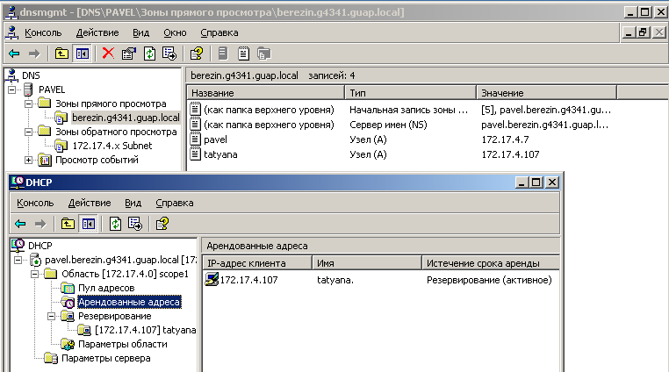
Рисунок 1 — Настроенные службы DHCP и DNS

После создания и настройки служб для работы Active Directory необходимо было проверить их корректную работоспособность. Для этого были выполнены команды ping и nslookup как по IP-адресам, так и по связанным с ними именам. Результаты показали, что все работает корректно: к клиенту и к серверу можно обращаться как по их именам, так и по заданным IP-адресам, а клиент получает именно тот адрес, который за ним был зарезервирован.
Наконец, можно было приступить к установке службы каталога Active Directory. Для этого нужно было добавить серверу соответствующую роль через мастер настройки сервера, что запустило соответствующий мастер установки.
По ходу установки нужно было указать, что в рамках установки будет создан новый домен в новом лесу, после чего указать DNS-имя нового домена, что отражено на рисунках 2 и 3
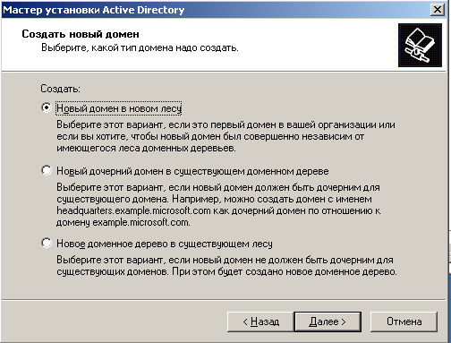
Рисунок 2 — Создание нового домена в новом лесу

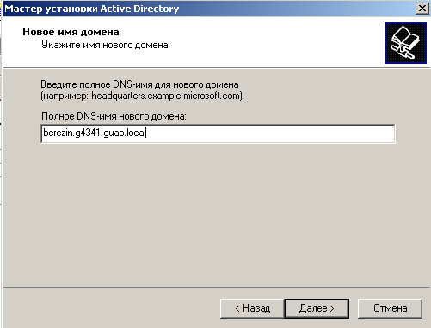
Рисунок 3 — Указание DNS-имени нового домена

После этого новый домен был связан с ранее настроенной службой DNS-сервера, однако на нем изначально не была включена поддержка динамического обновления DNS. Данную настройку нужно было включить в службе DNS, в свойствах DNS-сервера, после чего диагностика, приведенная на рисунке 4, позволила продолжить установку.
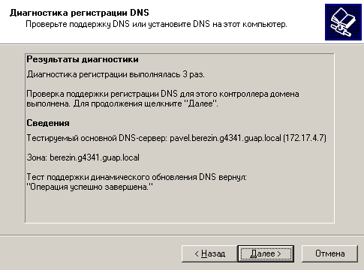
Рисунок 4 — Проверка поддержки динамического обновления DNS

Перед завершением установки была выведена сводка о примененных в ходе установке настроек службы Active Directory. Окно со сводкой приведено на рисунке 5.
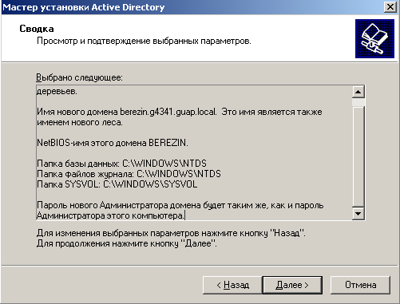
Рисунок 5 — Сводка с выбранным параметрами

После этого было выведено уведомление об успешной установке, сервер был перезагружен для работы с глобальными учетными записями.
После перезагрузки было проверено сетевое взаимодействие между клиентом и сервером — результат остался таким же, как и до установки Active Directory.
Затем нужно было создать учетную запись рабочей станции в базе данных Active Directory. Она была создана через оснастку «Active Directory – пользователи и компьютеры», в подпункте Computers. После создания учетной записи нужно было настроить сетевую идентификацию клиентской машины, что отражено на рисунке 6. В итоге было выведено оповещение, что компьютер теперь принадлежит домену berezin.g4341.guap.local.
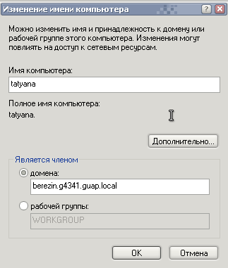
Рисунок 6 — Изменение принадлежности компьютера к доменe

Наконец, можно было создать глобальную учетную запись пользователя egor, для которого были заданы имя входа в систему и начальный пароль с дополнительной настройкой — пароль должен быть сменен при первом входе в учетную запись. Создание учетной записи пользователя было выполнено аналогичным образом, что и для клиентского компьютера, и приведено на рисунке 7.
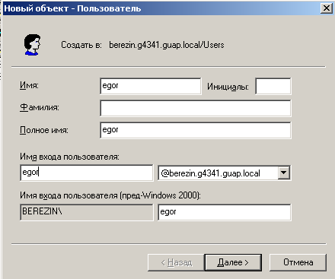
Рисунок 7 — Создание глобальной учетной записи пользователя

После создания учетной записи можно было приступить к проверке работоспособности службы каталога. После перезагрузки клиентской машины на Windows XP сразу было заметно изменение — вместо стандартного запуска сразу на рабочий стол было предложено произвести авторизацию в локальную учетную запись. Но можно было выбрать и вход в глобальные учетные записи. Окно аутентификации на клиентской машине приведено на рисунке 8.
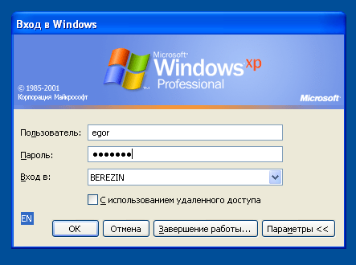
Рисунок 8 — Окно аутентификации

После входа в глобальную учетную запись была выполнена проверка работоспособности как службы каталога, так и настроенных в самом начале сетевых служб через клиентскую машину. Результат отражен на рисунке 9.
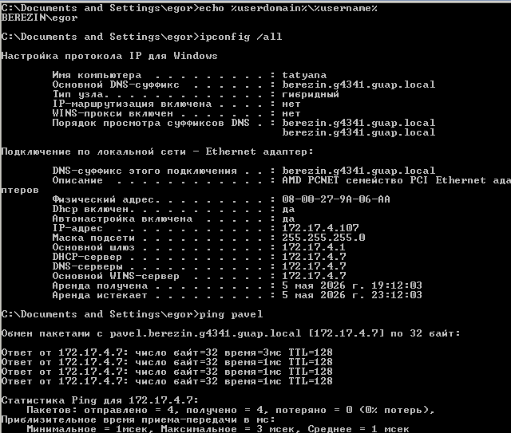
Рисунок 9 — Проверка работы службы каталога через клиентскую машину

После создания доменной сети со службой каталога на Windows Server нужно было создать доменную сеть со службой каталога на Astra Linux – Astra Linux Directory.
Для начала нужно было настроить DNS на работу в режиме DDNS. Сначала нужно сгенерировать rndc-ключ для защиты файлов DNS-зон от изменений. Ключ был сгенерирован при помощи команды sudo rndc-confgen -a -r /dev/urandom.
После этого на Astra Linux был настроен DHCP сервер. В файл конфигурации были добавлены параметры времени аренды адресов, включен режим DDNS, а также подключен ранее сгенерированный ключ. Помимо этого, были добавлены параметры для прямой и обратной зон домена berezin.g4341.guap.local. Для используемой подсети 172.17.4.0/24 были определены диапазон для выдачи адресов, широковещательный адрес, доменное имя и адрес DNS-сервера. Содержимое файла dhcpd.conf отражен на рисунке 10.
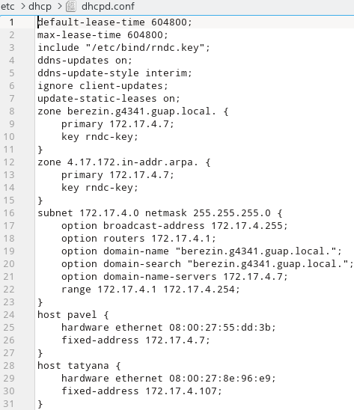
Рисунок 10 — Содержимое файла dhcpd.conf

После этого были заполнены файлы для работы DNS: в named.conf.local, отраженном на рисунке 11, добавлены записи о зонах прямого и обратного просмотра с указанием, что обновления файлов разрешены с использованием rndc-ключа; в named.conf, приведенном на рисунке 12, был добавлен указатель к файлу, где лежит сгенерированный ключ. Помимо этого, были сделаны необходимые начальные записи в файлах зон прямого и обратного просмотра.
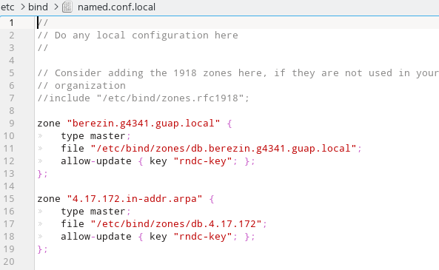
Рисунок 11 — Содержимое файла named.conf.local

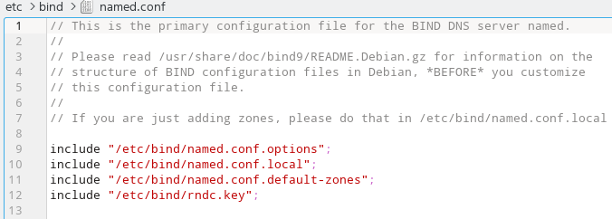
Рисунок 12 — Содержимое файла named.conf

После настройки нужно перезапустить службы DHCP и DNS, а затем — весь сервер. Если все конфигурации были выполнены корректно, то в файлах прямой и обратной зон автоматически появятся записи о хосте.
Далее были установлены утилиты, необходимые для развертывания и работы с Astra Linux Directory. Для этого были установлены пакеты fly-admin-ald-server и ald-server-common. Установка выполнялась из репозитория, поэтому для этого сетевой адаптер был временно переключен в режим NAT. После распаковки пакетов автоматически запустилась утилита для первичной настройки службы каталога, где был задан пароль администратора в каталоге LDAP, использующийся для дальнейших изменений, что отражено на рисунке 13.
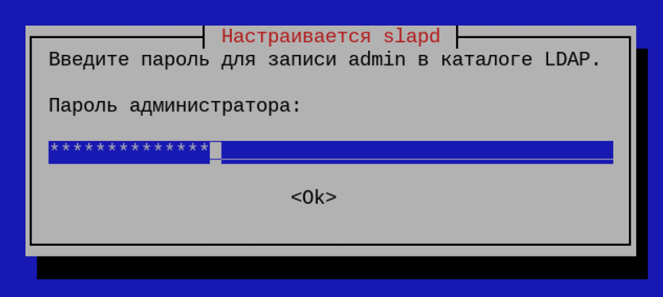
Рисунок 13 — Установка пароля администратора LDAP

После завершения установки на сервере появились средства графической настройки службы каталога ALD, что отражено на рисунке 14. На рисунке 15 приведена первичная настройка контроллера домена.
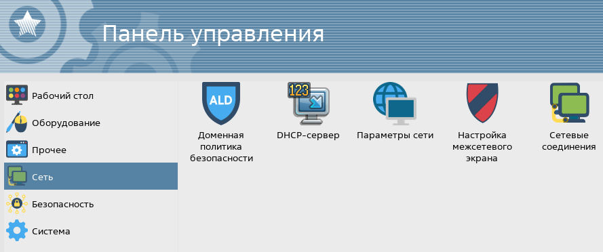
Рисунок 14 — Появление нового пункта «Доменная политика безопасности»

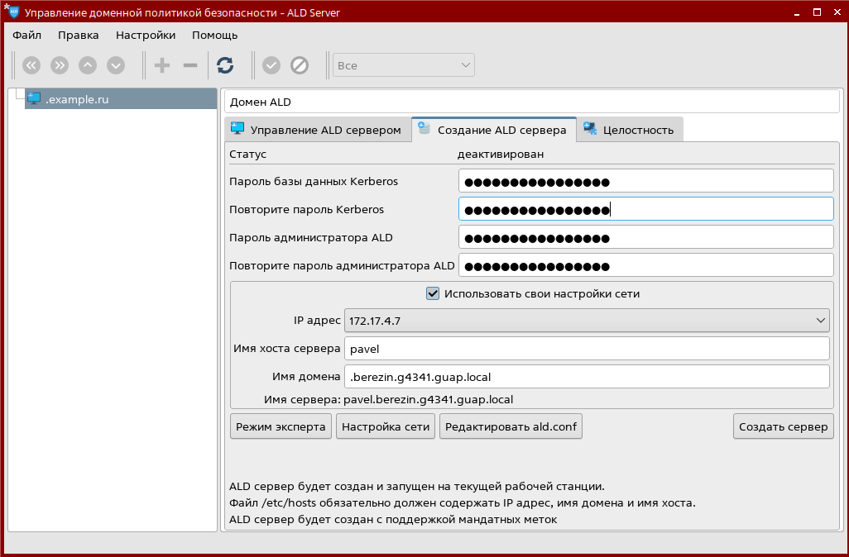
Рисунок 15 — Первичная настройка контроллера домена

После первичной настройки начался процесс построения службы каталога и инициализации ALD, что отражено на рисунке 16.
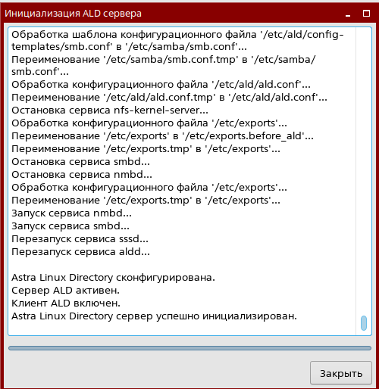
Рисунок 16 — Инициализация ALD

После этого для проверки работы службы каталога ALD использовалась команда sudo ald-init status, результат выполнения которой приведен на рисунке 17.
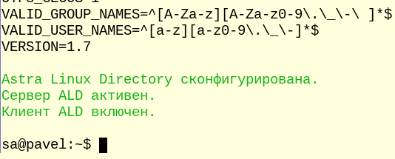
Рисунок 17 — Проверка работы ALD
Управления созданным доменом осуществляется при помощи оснастки «Управление доменной политикой безопасности», окно которой приведено на рисунке 18. Через данную оснастку была создана учетная запись пользователя egor.
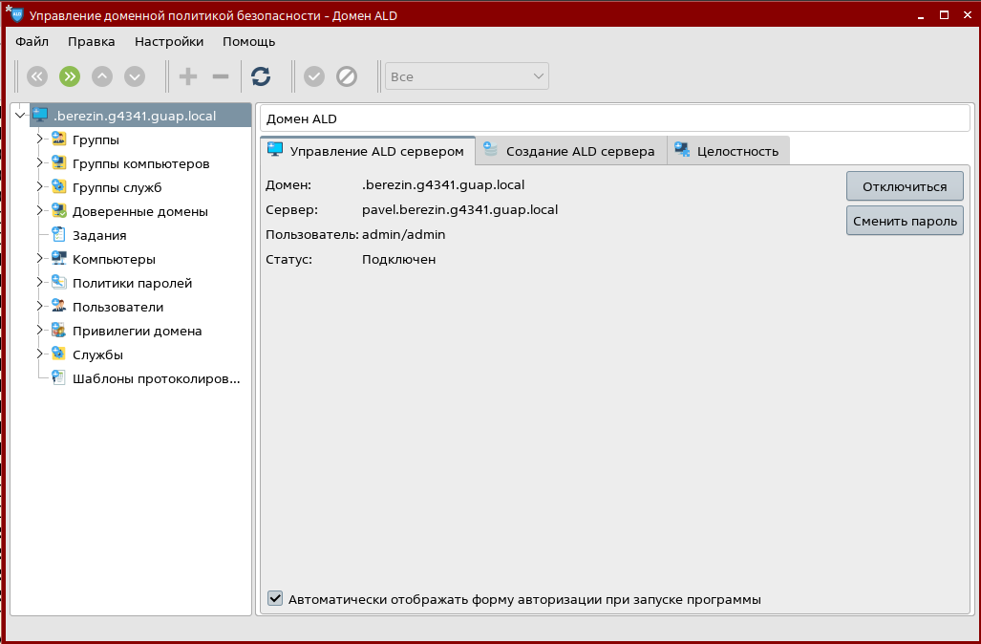
Рисунок 18 — Окно оснастки для управления доменом

После этого была произведена проверка связи между клиентской машины на Astra Linux с последующим подключением к домену при помощи команды sudo ald-client join pavel.berezin.g4341.guap.local., что и приведено на рисунке 18. На рисунке 19 приведен экран оснастки, где появился клиентский компьютер.
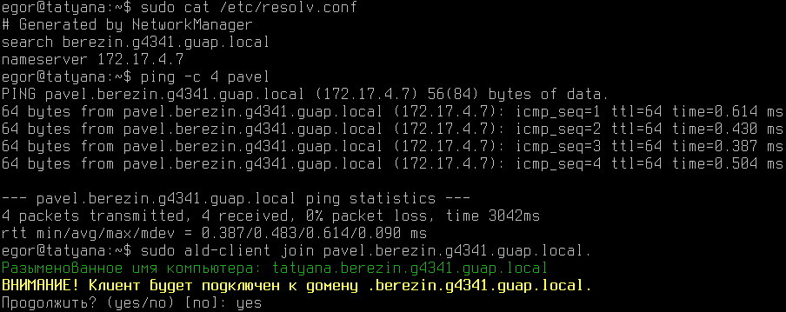
Рисунок 19 — Проверка соединения с клиентом и его добавления в домен

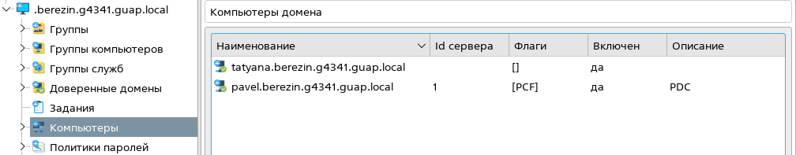
Рисунок 20 — Вывод списка всех компьютеров в домене

Наконец, был создан глобальный пользователь домена — egor. Окно оснастки для создания нового пользователя приведен на рисунке 21, а на рисунке 22 — Результат аутентификации пользователя на клиентской машине.
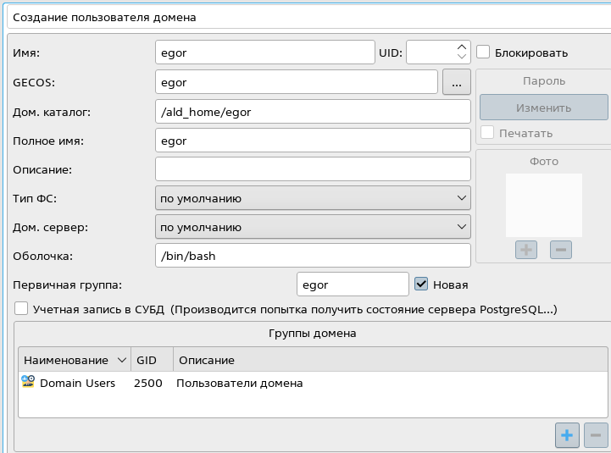
Рисунок 21 — Создание учетной записи пользователя домена egor

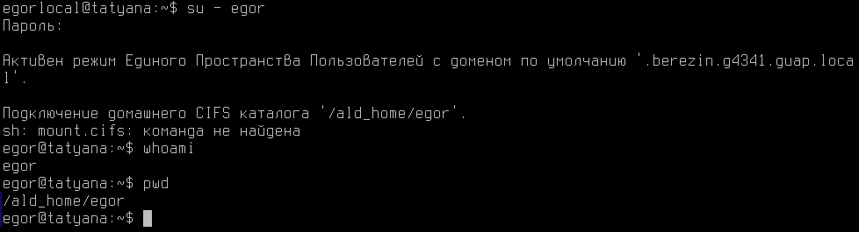
Рисунок 22 — Аутентификация пользователя домена на клиентской машине

Вывод
В ходе выполнения лабораторной работы были изучены основные понятия сетей, организованных в домены, получить представления о службе каталога Active Directory и о службе каталога Astra Linux Directory, а также были получены навыки создания простейших доменных сетей.

